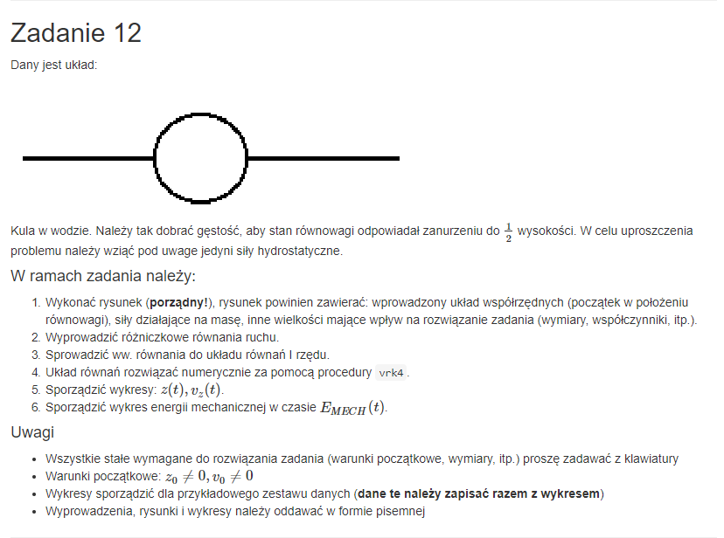

Dla podanego układu w dowolnej chwili na kulę mogą działać: siła grawitacji, siła wyporu, siła oporu płynu. Z uwagi na zadanie pomija się tę ostatnią.

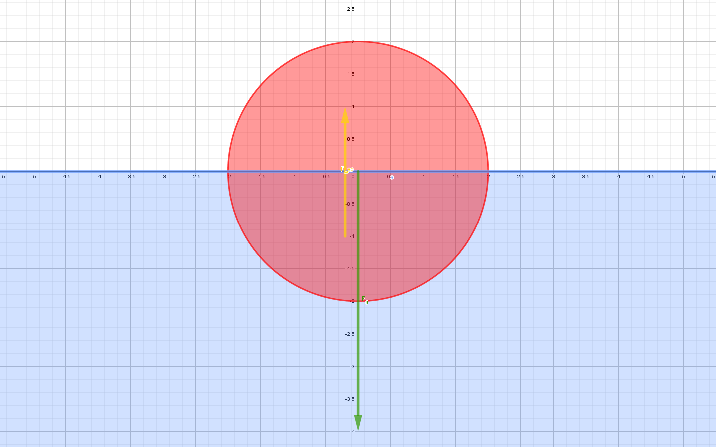

Do wyznaczenia równań ruchu potrzeba więc: gęstości wody, gęstości kuli (1/2 gęstości wody), promienia kuli i wynikającej z niego masy kuli. W trakcie obliczeń potrzebne będzie również obliczanie na bieżąco objętości zanurzonej części kuli.

Wynika z tego równanie: $a= \frac{1}{m}(F_{g}+F_{wyp})$, więc można zapisać:

$\left\{\begin{aligned}a=\frac{1}{m}(F_{g}+F_{wyp}) \\ z\left(t_{0}\right)=z_{0}\end{aligned}\right.$ $\left\{\begin{aligned}\frac{d^{2}z}{dt^{2}}=\frac{1}{m}(m*g- ρ*V_{sub}*g) \\ \frac{dz}{dt}=v\end{aligned}\right. \left\{\begin{aligned}\frac{dv}{dt}=g-\frac{g}{m}*ρ*V_{sub} \\ \frac{dz}{dt}=v\end{aligned}\right.$

, gdzie V­sub to objętość zanurzenia, a ρ oznacza gęstość wody.

Mamy więc układ równań różniczkowych i warunki początkowe. Można zapisać, że:

$$Y= \left[\begin{matrix}z \\ v\end{matrix}\right] RHS= \left[\begin{matrix}v \\ g-\frac{g}{m}*ρ*V_{sub}\end{matrix}\right]$$

$$\frac{d}{dt}Y=RHS$$

Otrzymany układ da się rozwiązać metodą vrk4.

Wykresy, zestaw danych oraz wszystkie warunki początkowe zawarte są w pliku:  
wyniki + wykresy.xlsx